Муниципальное автономное учреждение дополнительного образования «Центр внешкольной работы «Подросток» города Оренбурга


СЦЕНАРИЙ
урока мужества, посвященного памяти Героя России
Александра Прохоренко

Мирошниченко Татьяна Викторовна,
методист методической службы

Мирошниченко Николай Григорьевич,
методист военно-спортивного отдела

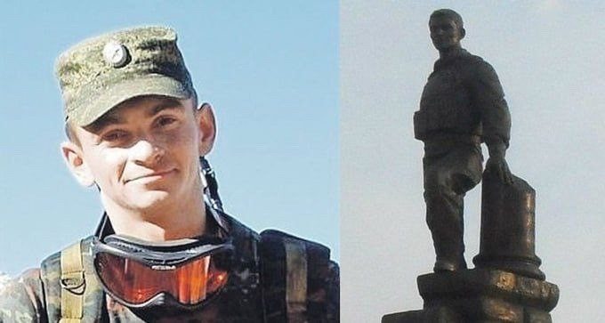

Сценарий
урока мужества, посвященного памяти Героя России
Александра Прохоренко

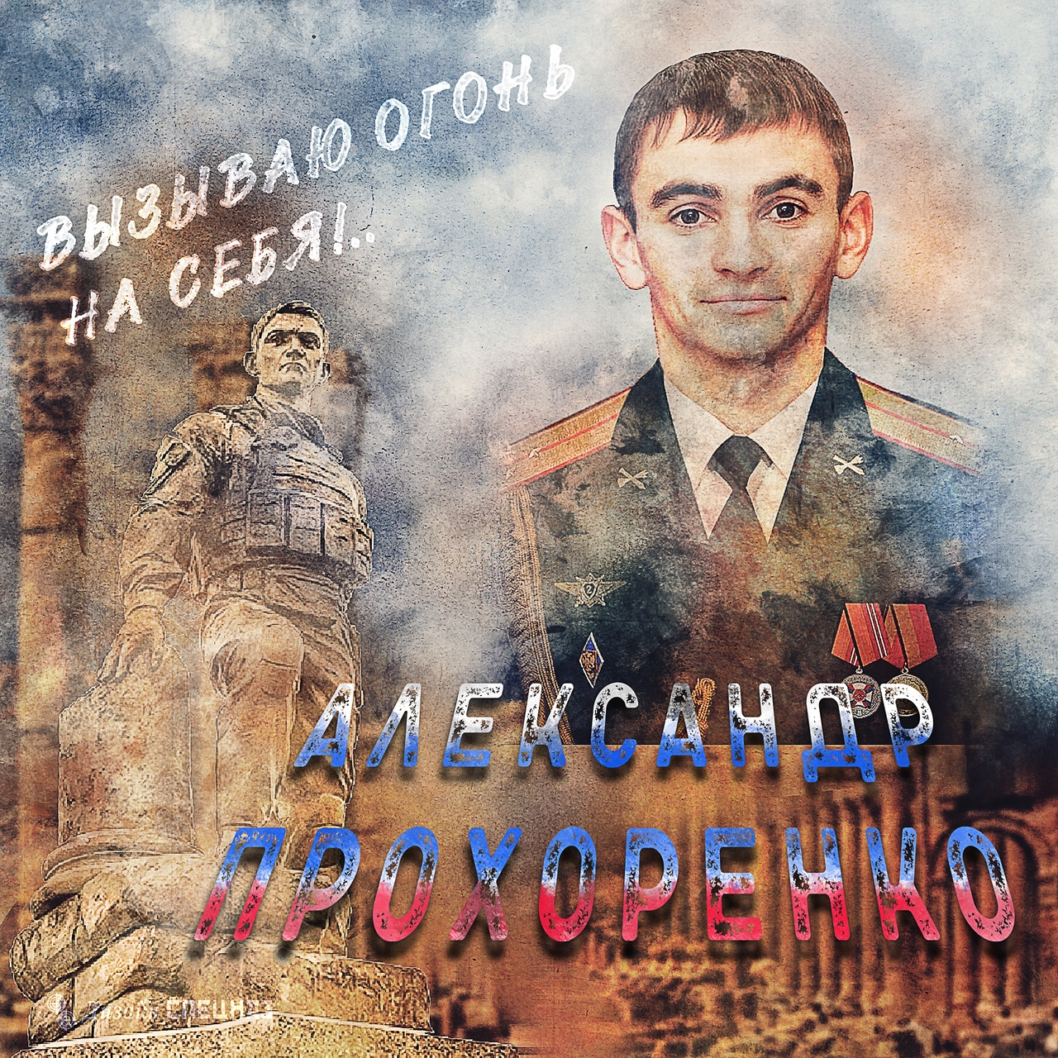

Учитель: У каждого народа есть свои заветные страницы истории, свои героические имена, которые никогда не будут забыты.
Так уж вышло, что история России - это история военного подвига. Ни одно государство мира не вынесло столько войн, сколько довелось испытать нашей Родине. Но сила нашей страны не только в оружии, а в людях, которые готовы встать на её защиту. Столетиями в гены россиян закладывалась готовность в любой момент исполнить свой долг.
Учитель: Мы часто слышим в жизни такие слова: героический поступок, подвиг, честь. А что мы подразумеваем под этими определениями? Кто для вас является примером настоящего мужчины, защитника?

Ответы учеников

Учитель: Как Вы считаете, можно ли воспитать в себе характер, способный на подвиг? Или это качество дается человеку от рождения?

Ответы учеников

Учитель: Память... Какие имена и свершения заслуживают того, чтобы навсегда остаться в людской памяти? Одни события стираются временем, другие остаются в учебниках. Но есть такие судьбы, которые на долгие годы остаются в умах и сердцах людей, заставляя задуматься о прошлом, настоящем и даже будущем...
Сегодня вы услышите о подвиге нашего современника, офицера, имя которого известно далеко за пределами России. Десять лет назад весь мир потрясло мужество старшего лейтенанта Александра Прохоренко — молодого парня из Оренбургской области, курсанта Оренбургского высшего зенитного ракетного училища и выпускника Военной академии войсковой противовоздушной обороны Вооруженных Сил Российской Федерации. Его имя стало символом доблести Российской армии.

Учитель: Российские Вооруженные силы оказывали помощь сирийскому правительству в борьбе с террористическими группировками. Одной из ключевых задач было освобождение древнего города Пальмира - жемчужины мировой культуры, находившейся под угрозой уничтожения боевиками. В горных и пустынных районах работали группы Сил специальных операций. Российские офицеры выполняют задачи, которые требуют особой подготовки, выдержки и мужества. Они корректируют огонь авиации, находясь в глубоком тылу врага, лицом к лицу с опасностью. Ребята, что Вам известно об Александре Прохоренко и его подвиге?

Ответы учеников

Учитель: 17 марта 2016 года. Сирия, район Пальмиры. Маленькая точка на карте, которая стала символом невероятной стойкости русского солдата.
Старший лейтенант Александр Прохоренко выполнял боевую задачу в глубоком тылу противника. В течение недели он в одиночку корректировал удары российской авиации по позициям боевиков террористической группировки ИГИЛ (запрещенная на территории Российской Федерации террористическая организация). Его работа была точна, враг нес потери: уничтожались склады, бронетехника, командные пункты террористов.
Но в этот день, 10 лет назад, боевики обнаружили позицию офицера. Кольцо окружения сжималось. У Александра был выбор: попытаться уйти, рискуя быть захваченным в плен, или выполнить задачу до конца. Он принял решение, которое делает ему честь как офицеру и человеку. Он вызвал огонь на себя, передав координаты своего местонахождения. Удар был точен. Враги были уничтожены, но жизнь героя оборвалась.

Учитель: За проявленный героизм старшему лейтенанту Александру Прохоренко было присвоено звание Героя России посмертно. Его подвиг всколыхнул всю страну, не оставив равнодушными даже далеких от армии людей. Имя офицера стало символом воинской доблести новой Российской армии. Вашему вниманию предлагаю фильм о судьбе Александра Прохоренко, о его короткой, но яркой жизни.

Просмотр видеосюжета об Александре Прохоренко (в завершении звучит метроном)
(видеосюжет доступен по ссылке: https://clck.ru/3SUkru)

Учитель: Вечная память Герою России Александру Прохоренко и всем защитникам Отечества, павшим при исполнении воинского долга.

Учитель: В одном строю с нами, в одном времени жил этот парень. Он любил жизнь и свою семью. В его душе жила такой силы любовь к Родине и дорогим сердцу людям, что без колебаний отдал он за это свою жизнь. Александр - наш земляк. Он родился в селе Городки Тюльганского района, учился в Оренбургском высшем зенитном ракетном училище и в Военной академии войсковой противовоздушной обороны Вооруженных Сил Российской Федерации. Сейчас с историей нашего соотечественника предлагаю познакомиться поближе.
Предлагаю послушать сочинение, посвященное истории военной службы Александра Прохоренко, написанное его двоюродным братом Сергеем Прохоренко, воспитанником Юнармейского отряда «Орлёнок» МБОУ «Городецкая СОШ имени Героя России Александра Прохоренко» и посмотреть видео с воспоминаниями учителя школы.

Прочтение учеником сочинение брата Героя
(сочинение доступно по ссылке https://clck.ru/3SUkru )

Видео с воспоминаниями учителя школы
(доступно по ссылке https://clck.ru/3SUkru )

Учитель: Таким он остался в памяти родителей, друзей и учителей. Таким будем помнить его и мы.

Учитель: Подвиг Александра Прохоренко получил признание во всем мире. Во Франции, в городе Монтобан, ему установили памятник, а одна из улиц носит его имя. Это уникальный случай, когда память о российском герое чтят в Европе. В Оренбурге имя Александра носит школа №86 и новая улица. Бюст Героя и памятные доски установлены на Аллее Славы в областном центре, в его родном селе Городки, а также на территории Оренбургского президентского кадетского училища. Именем Александра Прохоренко называют патриотические клубы и кадетские классы. Региональное отделение Всероссийского детско-юношеского военно-патриотического общественного движения «Юнармия» Оренбургской области гордо носит имя Героя России Александра Прохоренко. Каждый год 17 марта в Оренбурге проходят турниры по самбо и другим видам спорта, посвященные его памяти.
У героизма нет срока давности, и в этом и заключается наша память о людях, которые, выполняя свой долг, стали примером для всех нас. Пройдет десять, двадцать, сто лет, но имя Александра Прохоренко всегда будет напоминать нам, что настоящие герои живут среди нас. Это обычные люди, которые в решающую минуту становятся стеной на пути врага.



